CUNG VÀ DÂY CỦA MỘT CUNG
A. KIẾN THỨC
1. Dây và đường kính của đường tròn
+ Đoạn thẳng nối hai điểm tùy ý của một đường tròn gọi là một dây (hay dây cung) của đường tròn
+ Mỗi dây đi qua tâm là một đường kính của đường tròn. Dễ thấy đường kính của đường tròn bán kính có độ dài bằng
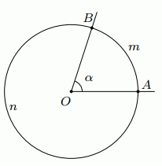
* Lưu ý: Trong một đường tròn, đường kính là dây cung lớn nhất.
2. Góc ở tâm, cung và số đo của một cung
* Góc ở tâm là góc có đỉnh trùng với tâm của đường tròn
+ Khi góc không bẹt thì cung nằm trong góc gọi là cung nhỏ. Khi đó cung còn có thể ký hiệu là cung . Cung còn lại gọi là cung lớn. Khi bẹt thì mỗi cung gọi là nửa đường tròn.
+ Ta còn nói góc chắn cung hay cung bị chắn bởi góc .
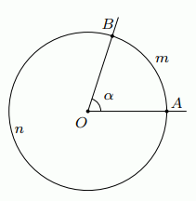
+ Số đo của một cung được xác định như sau
- Số đo của nửa đường tròn bằng
- Số đo của cung nhỏ bằng số đo của góc ở tâm chắn cung đó
- Số đo của cung lớn bằng hiệu giữa và số đo của cung nhỏ có chung hai mút.
+ Số đo của cung được kí hiệu là sđ. Trên hình vẽ ta có:
sđ; sđ
+ Cung có số đo còn gọi là cung . Cả đường tròn được coi là cung . Đôi khi ta cũng coi điểm là cung
+ Hai cung trên một đường tròn gọi là bằng nhau nếu chúng có cùng số đo.
* Nhận xét: Nếu là một điểm thuộc cung thì sđsđsđ
B. Các dạng toán
Dạng 1: So sánh hai đoạn thẳng
Bài 1: Cho tam giác nhọn . Đường tròn tâm đường kính cắt các cạnh và lần lượt tại và . Chứng minh rằng
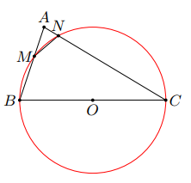
Lời giải

Xét có là dây đường kính
Suy ra là dây lớn nhất của đường tròn
Suy ra .
Bài 2: Bạn Mai căng ba đoạn chỉ , , có độ dài lần lượt là , và trên một khung thêu hình tròn bán kính . Trong ba dây trên, dây nào đi qua tâm của đường tròn.
Lời giải
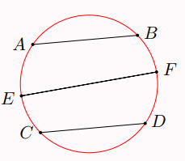
Do , , nên trong 3 dãy trên, dây đi qua tâm của đường tròn là dây
Bài 3: Cho đường tròn có các dây , , . Cho biết và đi qua tâm , không đi qua . Hãy so sánh độ dài , , .
Lời giải
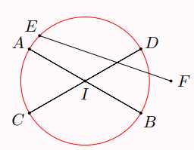
Ta có là đường kính, là đường kính, là dây cung
Nên
Bài 4: Trong hình vẽ, so sánh độ dài các đoạn thẳng , với .
Lời giải
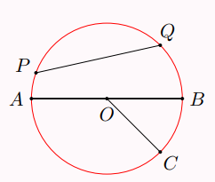
Trong đường tròn , là đường kính, là bán kính, là dây cung không đi qua
Suy ra và
Bài 5: Cho đường tròn đường kính . Chứng minh rằng với điểm bất kì (khác và nằm trên đường tròn, ta đều có .
Lời giải

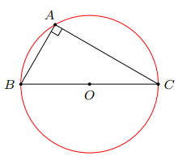
Áp dụng BĐT hình học cho ta luôn có
Vì là đường kính của đường tròn nên
Từ và suy ra .
Bài 6: Trong một trò chơi, hai bạn Thủy và Tiến cùng chạy trên một đường tròn tâm có bán kính . Có thời điểm nào dây nối vị trí của hai bạn đó có độ dài bằng không? Vì sao?
Lời giải
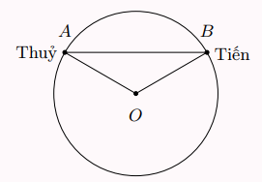
Đường tròn tâm có đường kính
Vì độ dài dây không vượt quá độ dài đường kính của đường tròn nên
Vậy không có thời điểm nào dây nối vị trí của hai bạn đó có độ dài bằng
Bài 7: Tứ giác lồi có . Chứng minh rằng bốn điểm , , , cùng nằm trên một đường tròn và
Lời giải
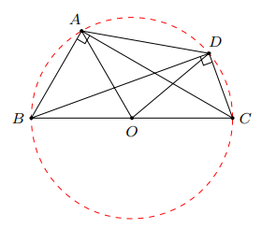
Gọi là trung điểm của đoạn
Tam giác vuông tại nên đường trung tuyến bằng nửa cạnh huyền
Nghĩa là
Do đó điểm nằm trên đường tròn đường kính .
Tương tự, bằng cách xét tam giác ta cũng suy ra điểm thuộc đường tròn .
Vậy là một dây (không qua tâm) của đường tròn .
Áp dụng địn lí trên ta có .
Bài 8: Cho đường tròn tâm bán kính , dây . Gọi là điểm trên dây sao cho . Kẻ dây qua điểm và vuông góc với dây . Chứng minh rằng
Lời giải
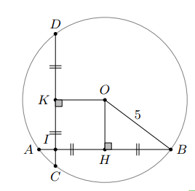
Vẽ , . Suy ra
Ta có
Áp dụng định lí pythagore vào tam giác vuông , ta có:
Suy ra tứ giác là hình vuông. Do đó
Bài 9: Trong các góc ở hình sau, góc nào là góc ở tâm, góc nào không là góc ở tâm.
Lời giải
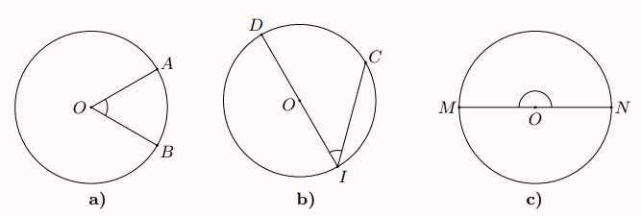
Hia góc và là góc ở tâm vì có đỉnh trùng với tâm đường tròn.
không là góc ở tâm vì có đỉnh không trùng với tâm đường tròn.

Bài 10: Trong hình bên, hãy cho biết:
a) Cung bị chắn bởi góc ở tâm nào?
b) Góc ở tâm chắn cung nào?
Lời giải
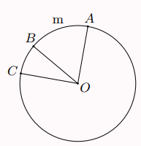
a) Cung bị chắn bởi góc ở tâm .
b) Góc ở tâm chắn cung .
Bài 11: Cho tam giác có ba đỉnh nằm trên đường tròn . Xác dịnh các góc ở tâm của đường tròn.
Lời giải
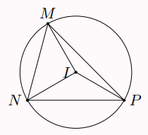
Trong hình, đường tròn (I) có các góc ở tâm là:
, ,
Bài 12: Cho ba điểm , và thuộc đường tròn như hình bên
a) Tìm các góc ở tâm có hai cạnh đi qua hai trong ba điểm , ,
b) Tìm các cung có hai mút là hai trong ba điểm , , .
Lời giải
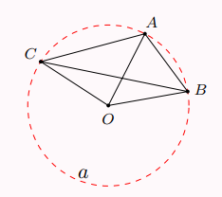
a) Các góc ở tâm cần tìm là , và
b) Các cung có hai mút , là và
+ Các cung có hai mút , là và
+ Các cung có hai mút , là và .
Dạng 2: Tính số đo góc ở tâm, số đo cung tròn.
Bài 1: Tính số đo góc ở tâm được tạo thành khi kim giờ quay
a) Từ giờ đến giờ.
b) Từ giờ đến giờ.
Lời giải
Cứ mỗi giờ, kim giờ quay được một góc là
a) Từ giờ đến giờ, kim giờ quay được một góc
a) Từ giờ đến giờ, kim giờ quay được một góc
Bài 2: Trong hình vẽ sau, coi mỗi khung đồng hồ là một đường tròn, kim giừo, kin phút là các tia số. Số đo góc ở tâm trong mỗi hình , , , là bao nhiêu?
Lời giải
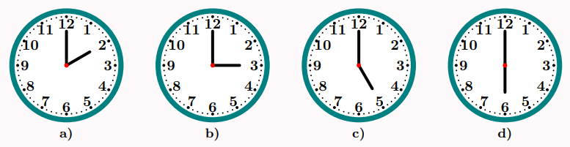
a) Hình a): Góc ở tâm tạo bởi kim giừo và kim phút tạo thành góc có số đo
b) Hình b): Góc ở tâm tạo bởi kim giừo và kim phút tạo thành góc có số đo
c) Hình c): Góc ở tâm tạo bởi kim giừo và kim phút tạo thành góc có số đo
d) Hình d): Góc ở tâm tạo bởi kim giừo và kim phút tạo thành góc có số đo
Bài 3: Tính số đo các cung và trong hình vẽ bên.
Lời giải
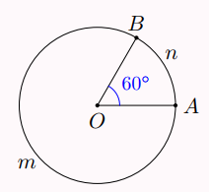
Trong hình ta có bị chắn bởi góc ở tâm có số đo bằng
Suy ra sđ và sđ.
Bài 4: Trong hình vẽ sau, coi mỗi vành đồng hồ là một đường tròn. Tìm số đo của cung nhỏ và cung lớn .
Lời giải
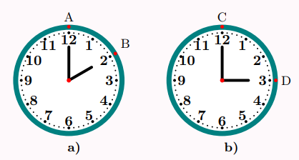
a) Vì số đo của cung cả đường tròn gấp sáu lần số đo cung nhỏ và cung cả đường tròn có số đo nên: sđ.
b) Vì số đo của cung cả đường tròn gấp bốn lần số đo cung nhỏ và cung cả đường tròn có số đo nên: sđ.
Vậy sđ.
Bài 5: Trên cung có số đo của đường tròn , lấy điểm sao cho cung có số đo . Tính số đo của cung .
Lời giải
Vì sđsđ nên điểm nằm giữa và .
Do đó sđsđsđ.
Suy ra sđsđsđ.
Bài 6: Cho đường tròn có hia đường kính và vuông góc với nhau. Xác định số đo cảu các cung , , .
Lời giải
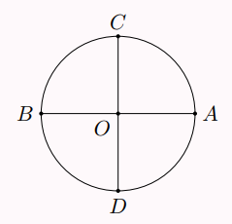
+ Vì là đường kính của đường tròn nên cung là cung nửa đường tròn.
Do đó sđ
+ Ta có là góc ở tâm chắn cung
Suy ra cung nhỏ có sđ và cung lớn có sđ và cung lớn có sđ
+ Ta có là góc ở tâm chắn cung
Suy ra cung nhỏ có sđ và cung lớn có sđ.
Bài 7: Xác định số đo cung trong hình ngôi sao năm cánh.
Lời giải
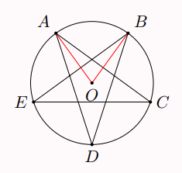
Các điểm , , , và chia đường tròn thành phần bằng nhau
Do đó
Ta có là góc ở tâm chắn cung
Suy ra cung nhỏ có sđ và cung lớn có sđ
Bài 8: Cho hình vuông . Gọi là tâm đường tròn đi qua bốn điểm , , , .
a) Tính số đo góc ở tâm ,
c) Tính số đo cung nhỏ , .
Lời giải
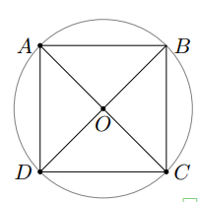
a) Gọi là giao điểm của và . Do là hình vuông nên .
Vậy là tâm đường tròn đi qua , , ,
là hình vuông nên . Vậy ;
b) Ta có sđl sđ.
Bài 9: Biểu đồ quạt tròn ở hình bên biểu diễn kết quả thống kê (tính theo tỉ số phần trăm) chọn môn thể thao ưa thích nhất trong bốn môn: Cầu lông, bóng bàn, bóng chuyền, bóng đá của học sinh khối ở một trường (mỗi học sinh chỉ được một môn thể thao khi được hỏi ý kiến). Tìm số đo của các góc ở tâm, , , , .
Lời giải
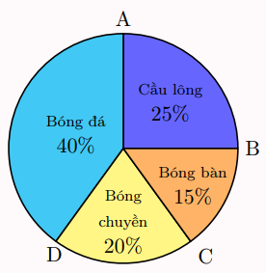
+ Do số học sinh chọn môn Cầu lông chiếm 25% số lượng học sinh nên số đo cung nhỏ bằng 25% số đo của cung cả đường tròn
Vì thế, sđ.
+ Do số học sinh chọn môn Bóng chuyền chiếm 20% số lượng học sinh nên số đo cung nhỏ bằng 20% số đo của cung cả đường tròn
Vì thế, sđ.
Vì số đo của cung nhỏ bằng số đo của góc ở tâm chắn cung .
+ Do số học sinh chọn môn Bóng bàn chiếm 15% số lượng học sinh nên số đo cung nhỏ bằng 15% số đo của cung cả đường tròn
Vì thế, sđ.
Vì số đo của cung nhỏ bằng số đo của góc ở tâm chắn cung .
+ Do số học sinh chọn môn Bóng bàn chiếm 40% số lượng học sinh nên số đo cung nhỏ bằng 40% số đo của cung cả đường tròn
Vì thế, sđ.
Vì số đo của cung nhỏ bằng số đo của góc ở tâm chắn cung .
Bài 10: Tính số đo của các cung có các đầu mút là hai trong các điểm , , trong hình bên, biết rằng là tam giác vuông cân tại đỉnh .
Lời giải
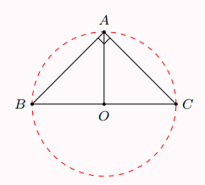
+ Ta thấy và là các cung nhỏ bị chắn bởi các góc ở tâm thứ tự là và
Do tam giác vuông cân tại nên đường trung tuyến cũng là đường cao, tức là
Do đó , suy ra sđsđ
+ là cung lớn có chung hai mút , với cung nhỏ nên:
sđsđ
Tương tự, ta có sđsđ
Ngoài ra còn có hai nửa đường tròn có chung hai mút và , có số đo bằng
Bài 11: Cho là điểm trên đường tròn . Đường trung trực của đoạn cắt tại và . Tính số đo của các cung và .
Lời giải
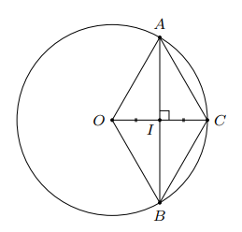
Vì là trung trực của nên , . Mà
Do đó
Hay và là hai tam giác đều.
Nên
Vậy sđ
Và sđsđ.
Dạng 3: Tính độ dài của một dây. Tính khoảng cách từ tâm đến dây
Bài 1: Cho đường tròn . Lấy một điểm tùy ý thuộc . Vẽ dây vuông góc với tại trung điểm của . Tính độ dài dây .
Lời giải
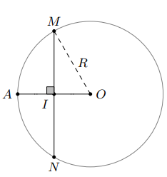
Gọi là trung điểm của . Ta có
Áp dụng định lý pythagore vào tam giác vuông , ta được:
Ta có tại trung điểm của , nên:
.
Bài 2: Cho đường tròn và dây . Hãy tính khoảng cách từ tâm đến dây .
Lời giải
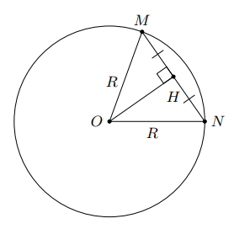
Vẽ tại thì
Áp dụng định lý pythagore vào tam giác vuông , ta được:
Vậy khoảng cách từ đến dây là .
BÀI TẬP VẬN DỤNG
Bài 1: Cho tam giác có hai đường cao và . Gọi là trung điểm của . So sánh độ dài hai đoạn thẳng và .
Lời giải
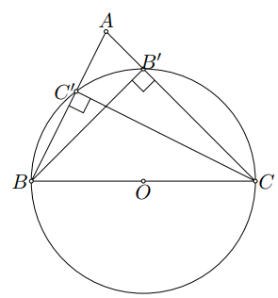
Tam giác có hai đường cao và nên
Suy ra (đường cao ứng với cạnh huyền).
Do đó bốn điểm , , , cùng nằm trên đường tròn tâm bán kính
Đường kính là dây cung nên độ dài nhỏ hơn độ dài .
Bài 2: Cho tứ giác có . Chứng minh bốn điểm , , , cùng nằm trên một đường tròn. So sánh độ dài và .
Lời giải
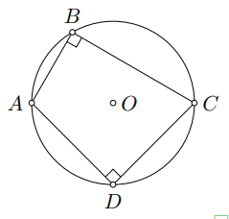
Tứ giác có nên (đường cao ứng với cạnh huyền)
Suy ra bốn điểm , , , cùng nằm trên một đường tròn tâm , đường kính .
là đường kính, là không đi qua điểm . Suy ra
Bài 3: Cho nửa đường tròn đường kính và một điểm tùy ý thuộc nửa đường tròn đó. Chứng minh rằng khoảng cách từ đến không lớn hơn
Lời giải
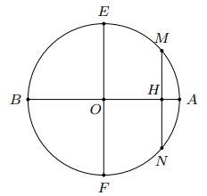
Kẻ dây và đường kính như hình vẽ.
Gọi là hình chiếu của trên
Ta luôn có nên . Hay khoảng cách từ đến không lớn hơn .
Bài 4: Quan sát hình bên, hãy cho biết góc ở tâm có hai cạnh lần lượt chưua hai điểm trong bốn điểm , , , .
Lời giải
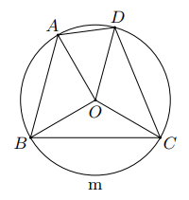
6 góc ở tâm là: , , , , , .
Bài 5: Trên một chiếc đồng hồ có các vạch chia như hình bên. Hỏi cứ sau mỗi khoảng thười gian phút:
a) Đầu kim phút vạch nên một cung có số đo bằng bao nhiêu độ?
b) Đầu kim giờ vạch nên một cung có số đo bằng bao nhiêu độ?
Lời giải

Sau mỗi khoảng phút thì kim phút quay được 1 vòng tròn là và kim giờ sẽ quay được vòng tròn là
Ta có phút chiếm trong tổng số 60 phút.
a) Như vậy cứ 36 phút thì kim phút sẽ vạch được
b) Như vậy cứ 36 phút thì kim phút sẽ vạch được
Bài 6: Kim giừo và kim phút của đồng hồ tạo thành một góc ở tâm có số đo là bao nhiêu vào những thời điểm sau?
a) giờ
b) giờ
c) giờ
Lời giải

a) Vào lúc 2 giờ thì kim giừo và kim phút tạo thành góc ở tâm có số đo là
b) Vào lúc 8 giờ thì kim giừo và kim phút tạo thành góc ở tâm có số đo là
c) Vào lúc 21 giờ thì kim giừo và kim phút tạo thành góc ở tâm có số đo là
Bài 7: Biểu đồ hình quạt tròn ở hình bên mô tả các thành phần của một chai nước ép hoa quả (tính theo tỉ số phần trăm). Hãy cho biết các cung tương tứng với phần biểu diễn thành phần việt quất, táo, mật ong lần lượt có số đo là bao nhiêu độ.
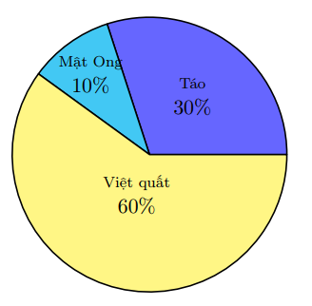
Lời giải
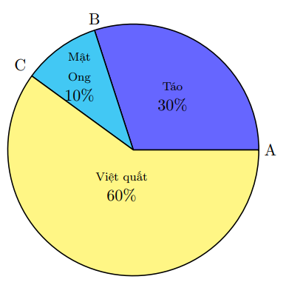
a) Do thành phần Táo quất chiếm 30% nên số đo cung nhỏ bằng 30% số đo của cung cả đường tròn
Vì thế, sđ
b) Do thành phần Táo quất chiếm 10% nên số đo cung nhỏ bằng 10% số đo của cung cả đường tròn
Vì thế, sđ
c) Số đo cung là sđsđsđ
Suy ra số đo cung tròn của phần Việt quất là sđ
Bài 8: Cho đường tròn và dây . Tính số đo góc .
Lời giải
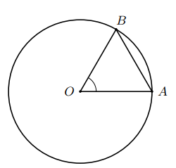
Ta có nên tam giác đều.
Khi đó
Bài 9: Cho tam giác đều . Vẽ đường tròn đường kính cắt cạnh và tại và . Chứng minh rằng
Lời giải
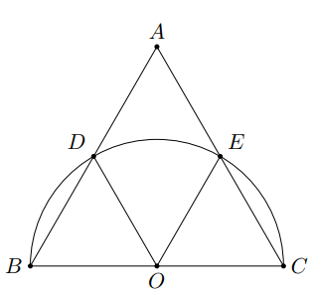
Tam giác có , nên tam giác đều. Suy ra
Tương tự ta có đều nên
Từ đó, suy ra
Do đó .
Vậy .
Bài 10: Xác định số đo các cung , , trong hình vẽ sau.
Lời giải
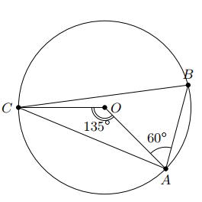
+ sđ
+ (do cân tại )
Suy ra sđ
+ sđsđsđ
Bài 11: Cho dây của . Tính số đo các cung nhỏ và cung lớn trong các trường hợp sau
a)
b)
c)
Lời giải
a) ;
b) ;
c) ; .
Bài 12: Cho đường tròn và là một dây bất kì của đường tròn đó. Biết
a) Tính khoảng cách từ đến đường thẳng .
b) Tính nếu góc ở tâm chắn cung bằng .
Lời giải
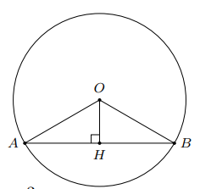
Kẻ vuông góc tại
Vì là đường kính vuông góc dây cung , nên là trung điểm của
Suy ra
Áp dụng định lí Pythagore cho tam giác ta có:
Hay khoảng cách của tâm đến đường thẳng là
Góc ở tâm chắn cung là góc . Hay
Lại có , nên .
Xét tam giác có
Bài 13: Tâm của một đường tròn cách dây của nó một khoảng . Tính khoảng cách của đường tròn biết rằng cung nhỏ có số đo bằng (làm tròn kết quả đến phần mười).
Lời giải
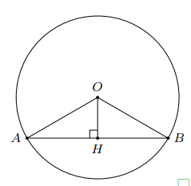
Kẻ vuông góc với tại , khi đó là trung điểm của hay
Vì cung nhỏ nên hay
Ta có .
Bài 14: Dây cung chia đường tròn thành hai cung. Cung lớn có số đo bằng ba lần cung nhỏ.
a) Tính số đo mỗi cung
b) Chứng minnh khoảng cách từ tâm đến dây cung có độ dài bằng .
Lời giải
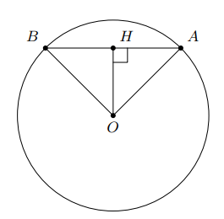
a) Ta có sđsđ, mà sđsđ.
Suy ra sđ; sđ
b) Ta có =sđ, mà
Suy ra tam giác vuông cân tại
Mặt khác
Suy ra vuông cân tại .
Suy ra .
Bài 15: Cho đường tròn và một dây cung sao cho số đo cung lớn gấp đôi số đo cung nhỏ . Tính độ dài dây .
Lời giải
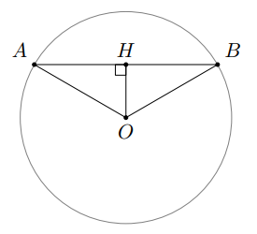
sđsđ, sđsđ nên:
sđ. Suy ra
Vẽ , ta có và
Tam giác có , nên
Áp dụng định lí pythagore ta có:
Vậy ; .

